Prediccion de reingreso hospitalario temprano en pacientes diabeticos
  - Entrega 2 · Micro-proyecto · Desarrollo de Soluciones · MAIA, Universidad de los Andes
Camilo Andres Rodriguez Duenas · Jasbyn Rainier Solano Carrillo · Leonardo Almanza Sanchez · Gineth Katerine Arias Carrillo
Repositorios: github.com/katterine2558/maia-pds-microproyecto-api · github.com/katterine2558/maia-pds-microproyecto-ui

1. Resumen del problema

1.1 Contexto del problema
El reingreso hospitalario temprano, entendido como una nueva hospitalizacion dentro de los 30 dias posteriores al alta, representa una utilizacion repetida de servicios en un periodo corto y una oportunidad de fortalecer el seguimiento tras el egreso. Cuando la institucion dispone de capacidad limitada para llamadas o controles posteriores, la priorizacion suele depender del criterio clinico individual y de las condiciones operativas del alta, sin que la capacidad se asigne necesariamente primero a los pacientes de mayor riesgo. El prototipo aborda ese vacio: no reemplaza el criterio clinico, sino que ordena la lista de egresos del dia segun una estimacion comparable de riesgo.

1.2 Pregunta de negocio y alcance
Que pacientes diabeticos van a reingresar al hospital dentro de los 30 dias siguientes al alta.
La pregunta se responde el dia del alta, antes de que el paciente salga, y alimenta una decision concreta: a que pacientes se les programa control tras el egreso. El usuario es el personal de enfermeria de la unidad de gestion hospitalaria. El prototipo contempla dos usos complementarios: ordenar el listado completo de egresos del dia segun probabilidad estimada, y consultar individualmente a un paciente.
Queda fuera del alcance estimar la causa del reingreso, sugerir tratamientos y reemplazar el criterio clinico. Tampoco hay conexion directa a un sistema de informacion hospitalario: el listado de egresos se carga como archivo. La variable race se reserva para evaluar el desempeno entre grupos y no se usa como predictora. Los registros corresponden a hospitales de Estados Unidos entre 1999 y 2008, de modo que los patrones identificados no se generalizan automaticamente a una poblacion hospitalaria actual: el resultado es un prototipo metodologico.

1.3 Conjuntos de datos
Se emplea Diabetes 130-US Hospitals for Years 1999-2008 (UCI Machine Learning Repository, dataset 296, licencia CC BY 4.0). De los 101.766 encuentros originales se excluyeron 2.423 (2,38%): 1.652 de pacientes fallecidos, que no pueden reingresar, y 771 con egreso a hospicio, cuyo objetivo de cuidado es distinto. La base analitica queda en 99.343 encuentros de 69.990 pacientes, con una tasa de reingreso temprano del 11,4%. La variable objetivo es binaria: positivo cuando readmitted es <30. Los datos se versionan con DVC; en Git viaja unicamente el puntero.

1.4 Cambios respecto a la Entrega 1
- Se separo el repositorio en dos. El codigo de modelos y API vive ahora en maia-pds-microproyecto-api; el tablero tiene su propio repositorio. En la Entrega 1 todo estaba en microproyecto-desarrollo-soluciones.
- Se incorporo un servidor de MLflow sobre AWS EC2 como registro compartido de experimentos, de modo que las versiones de modelo del equipo se comparan en un mismo lugar.
- El trabajo paso de la caracterizacion y exploracion de los datos a la preparacion, entrenamiento y evaluacion del modelo predictivo.
- La maqueta no cambio. Se mantiene la version iterada en la semana 3, con las bandas de riesgo ancladas en la tasa general observada. El tablero se desarrolla de acuerdo con ella.
- El alcance, la pregunta de negocio y los conjuntos de datos se mantienen sin cambios respecto a la Entrega 1.

2. Modelos desarrollados y su evaluacion

2.1 Regresion logistica
A partir de la base analitica definida en la Entrega 1 se desarrollo una regresion logistica para estimar el riesgo de reingreso antes de 30 dias. La particion entrenamiento / validacion / prueba se realizo por paciente, con 63.670 / 15.852 / 19.821 encuentros y cero pacientes compartidos entre particiones. Los hiperparametros, pesos de clase y umbral se seleccionaron sobre validacion; prueba se reservo para reportar el desempeno final.
El principal reto fue el desbalance: solo el 11,39% de los encuentros son reingresos antes de 30 dias. La regresion base alcanzo 88,24% de exactitud en validacion pero apenas 2,00% de recall, evidencia de que una exactitud elevada no significa identificar la clase de interes. A partir de ahi se evaluaron balanceo de clases, regularizacion, pesos para la clase positiva, ajuste del umbral y una alternativa con Elastic Net.
Version | Conjunto | Cambio principal | ROC-AUC | PR-AUC | Recall
V1 | Validacion | Regresion base | 0,6637 | 0,2207 | 2,00%
V2 | Validacion | Balanceo de clases | 0,6655 | 0,2208 | 54,61%
V3 | Validacion | Regularizacion C=0,5 | 0,6658 | 0,2208 | 54,40%
V4 | Validacion | Peso positivo=5 | 0,6654 | 0,2209 | 29,95%
V6 | Validacion | Elastic Net + utilizacion previa | 0,6658 | 0,2195 | 13,01%
V5 | Prueba | Peso positivo=5; umbral=0,30 | 0,6589 | 0,2133 | 81,56%
Las seis versiones y sus barridos de selección se registraron en MLflow. Adicionalmente, la configuración seleccionada de V5 se registró como V5_final_prueba, utilizando el conjunto de prueba exclusivamente para confirmar el desempeño final. Esta corrida conserva C=0,5, peso positivo=5 y umbral=0,30, con un recall de 81,56%. Para V6 se ejecutó una rejilla completa de 75 combinaciones de Elastic Net. La fila de V6 corresponde a su mejor configuración por PR-AUC en validación (C=0,5, l1_ratio=0,5, peso positivo=3).
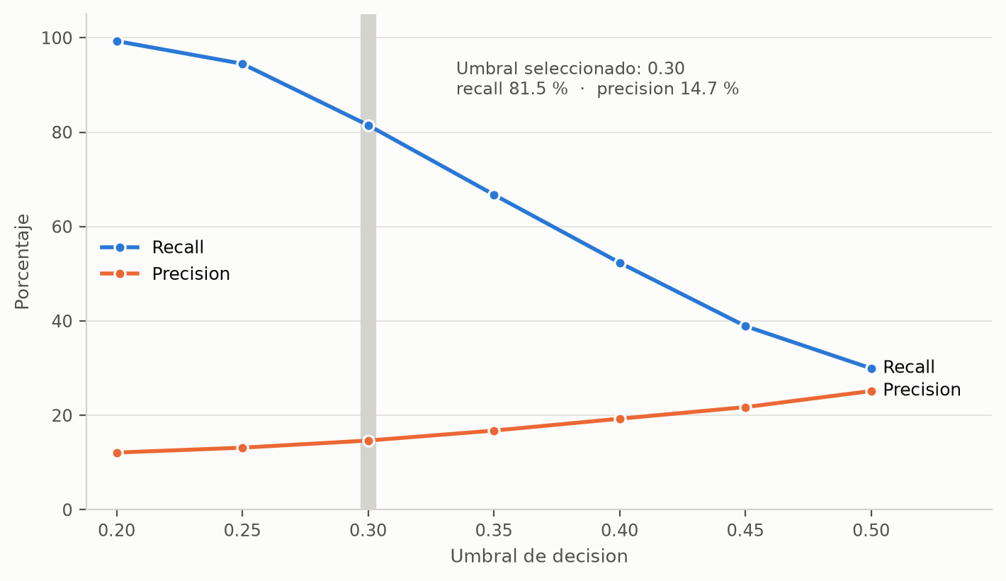
Figura 1. Recall y precision en validacion segun el umbral de decision, sobre la version con peso positivo 5. El umbral seleccionado (0,30) es el punto donde el recall todavia supera el 80% antes de la caida pronunciada de los umbrales mas altos.

2.2 Bosque aleatorio
En paralelo se desarrollo un bosque aleatorio sobre la misma base analitica, con dos decisiones que lo hacen comparable con la regresion: el conjunto reservado es el mismo (19.821 encuentros, 2.207 reingresos) y el manejo del desbalance se fija en peso 5 para la clase positiva con umbral 0,30, los mismos valores de la version V5. Los escenarios se comparan entre si por recall de validacion cruzada de cinco pliegues agrupada por paciente, dentro del conjunto de entrenamiento; el reservado se usa una sola vez, para reportar.
Se recorrieron cuatro configuraciones del arbol, de menos a mas regulado:
Escenario | Cambio principal | ROC-AUC | PR-AUC | Recall | Precision
V1 | Sin restricciones | 0,6607 | 0,2077 | 27,50% | 23,50%
V2 | Profundidad maxima 12 | 0,6673 | 0,2123 | 90,48% | 12,83%
V3 | Minimo 50 casos por hoja | 0,6634 | 0,2049 | 92,75% | 12,50%
V4 | Criterio de entropia sobre V3 | 0,6636 | 0,2060 | 92,25% | 12,49%
Sobre el escenario V2 se contrastaron ademas siete formas de manejar el desbalance, seleccionando por F2 —que pesa el doble la sensibilidad, porque el falso negativo es el error caro. Ninguna tecnica de remuestreo supero al ponderado simple: entrenar sobre la distribucion original deja el recall en 1,99%; el submuestreo lo lleva a 99,28% pero con precision de 11,37%, apenas por encima de la prevalencia; y NearMiss degrada el ordenamiento, con ROC-AUC de 0,5633 frente a 0,66-0,67 de todas las demas. El remuestreo se aplica dentro del pipeline: hacerlo antes de particionar copiaria informacion de los pacientes de evaluacion hacia el entrenamiento.

2.3 Comparacion y seleccion entre familias
Modelo | ROC-AUC | PR-AUC | Recall | Precision | Falsos negativos
Regresion logistica V5 | 0,6589 | 0,2133 | 81,56% | 14,00% | 407
Bosque aleatorio V2 | 0,6673 | 0,2123 | 90,48% | 12,83% | 210
Sobre el mismo conjunto reservado y el mismo umbral, las dos familias quedan practicamente empatadas en capacidad de ordenamiento: 0,0084 de ROC-AUC y 0,0010 de PR-AUC las separan. Lo que difiere es el punto de operacion. El bosque deja escapar 210 reingresos frente a 407 de la regresion, y a cambio consume mas cupos de seguimiento por cada acierto.
Se selecciona el bosque aleatorio V2 para empaquetar. Con una capacidad de seguimiento fija, la diferencia que importa es cuantos reingresos quedan sin detectar, y el bosque reduce esa cifra casi a la mitad sin costo medible en ordenamiento. La regresion V5 se conserva como alternativa: es mas simple de servir y su precision es un punto mayor, de modo que si la capacidad operativa resulta mas estrecha de lo previsto, el cambio de familia esta justificado sin reprocesar nada.

3. Observaciones y conclusiones sobre los modelos
El desbalance golpeo directamente a la regresion base: exactitud alta y apenas 2,00% de recall en validacion. La configuracion final V5 alcanzo 81,56% de recall en prueba, identificando 1.800 de los 2.207 reingresos con 407 falsos negativos, a cambio de una precision de 14,00%. El 10% de casos con mayor riesgo estimado concentra ademas el 22,97% de los reingresos, con un lift de 2,30x, lo que respalda usar la probabilidad para priorizar segun la capacidad disponible.
El registro sistematico de los experimentos permite una observacion que no es visible al comparar solo la configuracion final. Ninguna de las variantes mejoro la capacidad de ordenamiento del modelo. El PR-AUC en validacion se mantiene entre 0,2165 y 0,2209 a lo largo de las 93 corridas de seleccion: el barrido de regularizacion entre C=0,1 y C=10 lo mueve 0,00053; el del peso de la clase positiva lo deja constante en 0,2209; y la rejilla de 75 combinaciones de Elastic Net va de 0,2165 a 0,2195, es decir que su mejor configuracion queda por debajo de los modelos mas simples.
Lo que cambia entre versiones no es que tan bien el modelo ordena a los pacientes por riesgo, sino donde se coloca el punto de corte: el peso de clase y el umbral desplazan el equilibrio entre recall y precision sobre la misma curva, como muestra la Figura 1. La seleccion de V5 es entonces una decision operativa sobre la tolerancia a falsos negativos, no el hallazgo de un modelo superior.
El bosque aleatorio se desarrollo por separado y llego a la misma conclusion por otro camino. A lo largo de los cuatro escenarios de arbol, las siete tecnicas de balanceo y los pesos probados, el ROC-AUC se mantuvo entre 0,656 y 0,673, con la unica excepcion de NearMiss, que lo degrada a 0,5633. Cambiar de familia tampoco movio el techo: menos de 0,01 de ROC-AUC separa a las dos. Que dos personas lo encontraran de forma independiente le da mas peso al hallazgo.
Ese techo coincide con lo que reporta la literatura sobre este conjunto de datos (0,63-0,70) y con el desempeno del indice LACE, el instrumento clinico de referencia para predecir readmision (0,68-0,70). El limite no esta en el modelamiento sino en la informacion de los registros administrativos: mejorar exige variables que el dataset no trae, y ese es el insumo de la proxima iteracion.
Lo que si movio la sensibilidad fue la profundidad del arbol, de forma abrupta: de 27,50% sin restricciones a 90,48% limitandola a doce niveles, sin que el tamano del bosque ni el criterio de particion cambiaran nada apreciable. La causa no es solo el sobreajuste. Un arbol que memoriza produce probabilidades concentradas cerca de cero y de uno, y un umbral fijo en 0,30 las clasifica casi todas como negativas. Regular la profundidad devuelve probabilidades intermedias, y es sobre esas probabilidades que el tablero ordena la lista de egresos: mal distribuidas, el orden que ve enfermeria deja de ser util aunque el ROC-AUC no se entere.

4. Descripcion del tablero y la funcionalidad que ofrece
En esta iteración se genera la primera versión del tablero en streamlit, basada en la maqueta inicial, con una arquitectura modular que separa vistas, componentes, configuración y servicio, y una paleta de colores que define el look and feel del producto. La capa API se mantiene como servicio independiente, definida para integrar frontend y backend en la siguiente iteración. Mantener los repositorios de front y back separados beneficia la mantenibilidad y facilita la entrega y el despliegue continuo. El tablero cuenta con tres menús:
- Priorización: Es un panel donde se van registrando los egresos programados, dicho registro incluye 4 tarjetas que exhiben los egresos del día, la capacidad de seguimiento, la cobertura de riesgo estimada, y el riesgo de no cobertura. Se apoya en filtro y tablas para poder observar el detalle de esta información con filtros como la fecha de alta, servicio hospitalario y capacidad de seguimiento de pacientes.
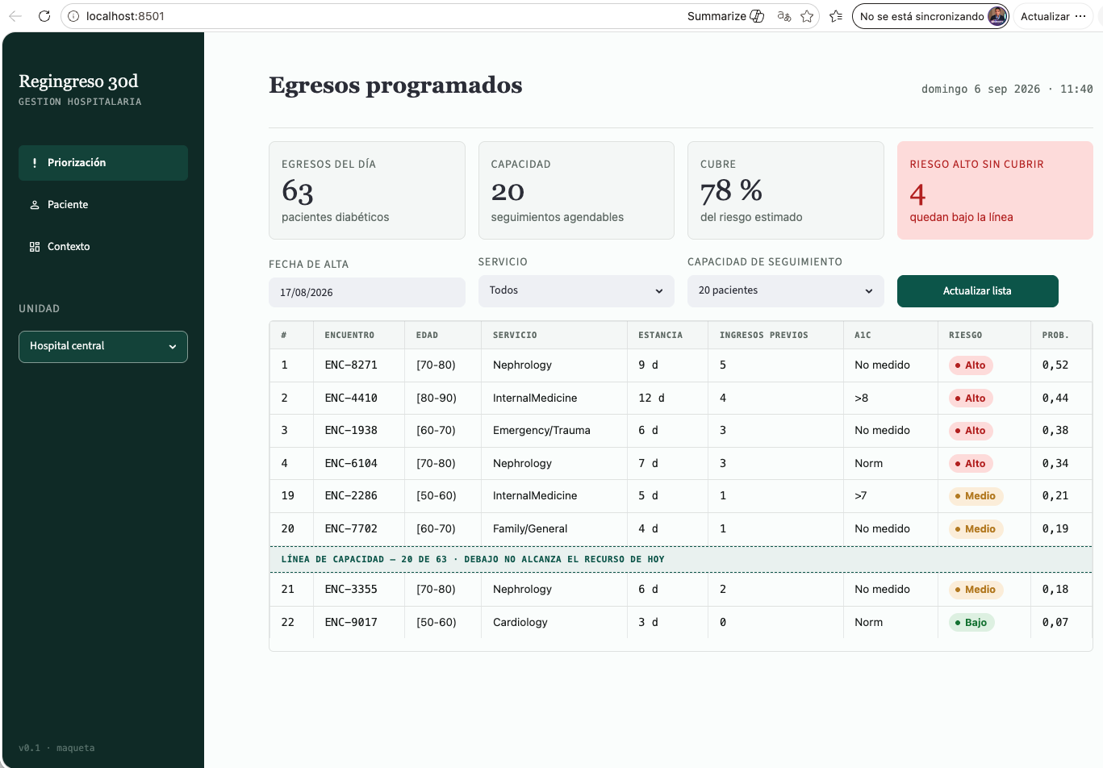
Figura 2. Vista de priorización. La línea de capacidad separa los pacientes que alcanzan el recurso del día de los que quedan por debajo, que es la decisión que el tablero apoya.
- Paciente: Esta visual facilita el registro del paciente, y propone la captura de los datos para la predicción del modelo de ML, los campos son el rango de edad, tipo de admisión, servicio que da el alta, días de estancia, número de diagnósticos, número de medicamentos, ingresos previos (1 año), urgencias previas (1 año), resultado de A1C y cambio de medicación. Es en esta sección donde se debe invocar al api de predicciones en la siguiente iteración.
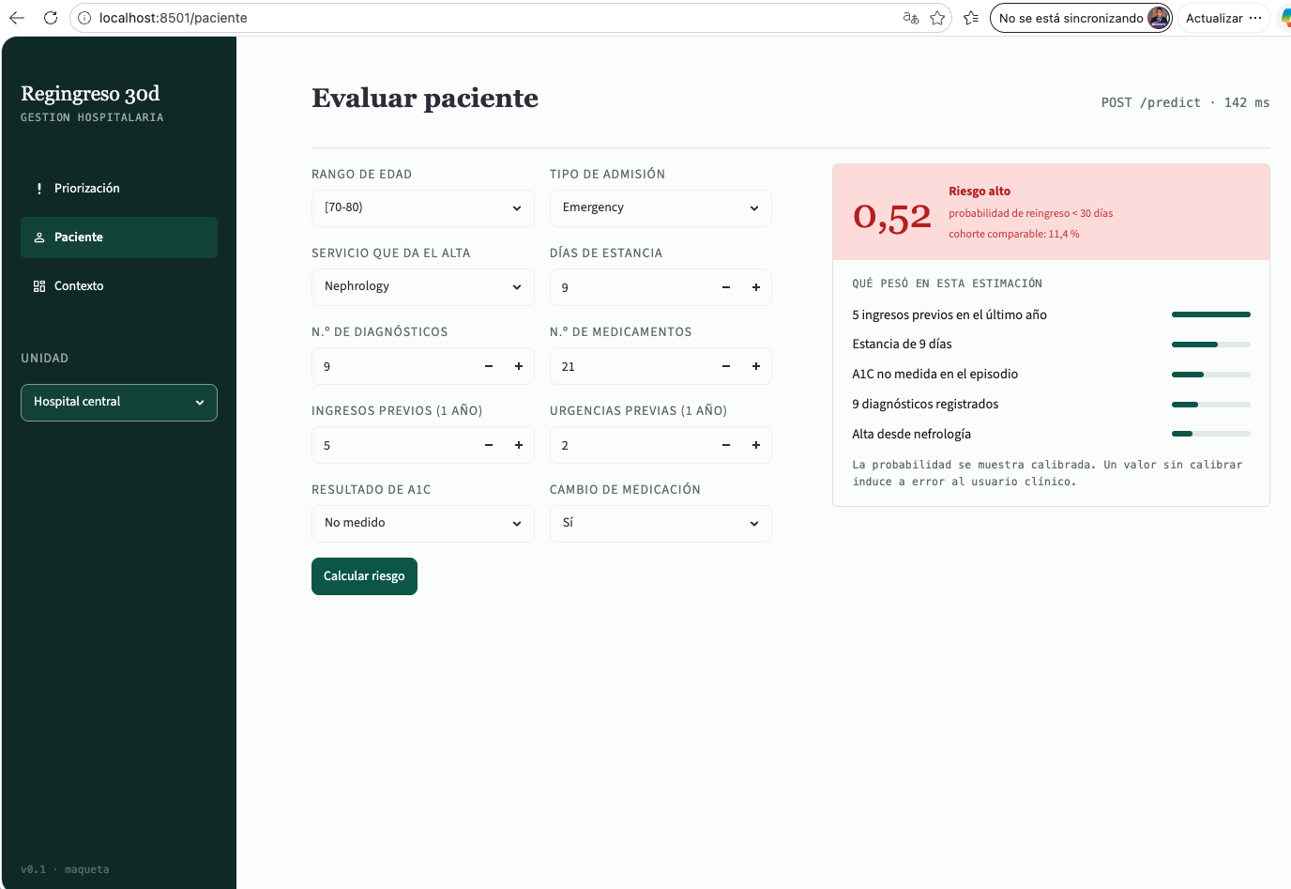
Figura 3. Vista de paciente. El formulario ya envía el encuentro por HTTP a POST /predict; la tarjeta de resultado muestra valores ilustrativos porque el API que la responde es entregable de la semana 6.
- Contexto: Es una visual analítica que muestra dónde se concentra el riesgo de reingreso, teniendo en cuenta criterios como tasa de reingreso < 30 días según ingresos previos, tasa de especialidad que da el alta, tasa por rango de edad. Se plantean gráficas de barras horizontales para visualizar este informe.
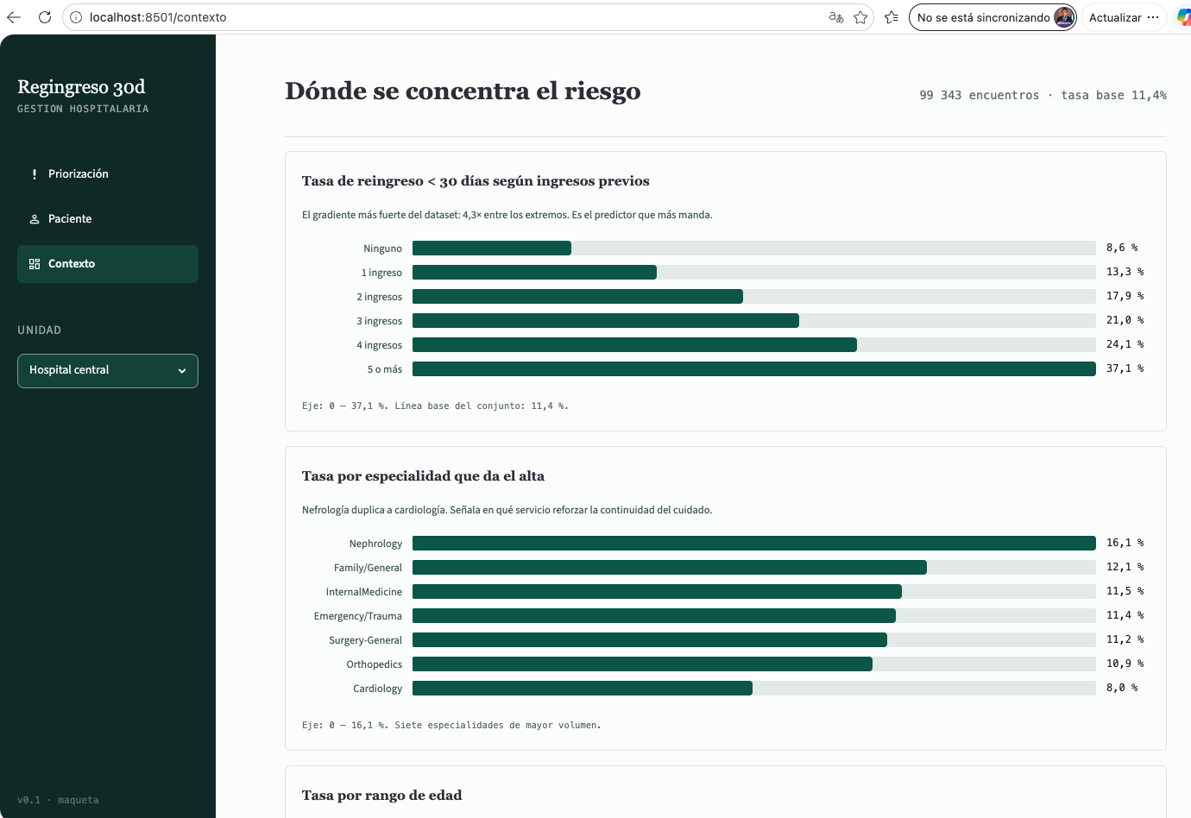
Figura 4. Vista de contexto, con los hallazgos descriptivos de la Entrega 1 puestos frente al usuario clínico.
Las tres capturas corresponden a la ejecución local (localhost:8501). El tablero además está desplegado y accesible en Railway, con una ruta por vista: /, /paciente y /contexto.

4.1 Deuda tecnica del tablero
La validación del despliegue dejó a la vista tres defectos de tema que el ambiente local no mostraba: Streamlit resolvía sus colores según la preferencia del sistema de quien miraba, y en modo oscuro los títulos y las cifras de las tarjetas quedaban blanco sobre blanco; el sidebar no se podía reabrir una vez colapsado; y el selector de unidad quedaba ilegible porque Streamlit 1.63 cambió los selectbox de BaseWeb a react-aria. Los tres se corrigieron fijando el tema del tablero. Que aparecieran solo en producción es el argumento a favor de la deuda que sí queda pendiente: no hay pruebas de front que atrapen regresiones visuales, y la integración con el API se aborda en la semana 6.

5. Repositorios y soporte de los experimentos
El codigo vive en dos repositorios publicos, uno por unidad desplegable. La separacion vuelve estructural la frontera que exige el enunciado: el tablero no tiene forma de importar el modelo ni de cargar el artefacto serializado, solo puede hablar con la API por HTTP.
Repositorio | Contenido
maia-pds-microproyecto-api | Datos versionados con DVC, pipelines de procesamiento y entrenamiento, experimentos de MLflow, modelos y la API que los sirve
maia-pds-microproyecto-ui | Fuentes del tablero y sus artefactos de despliegue
El historial de commits de cada integrante se consulta en el repositorio principal y en el del tablero.
Los experimentos se registran en un servidor de MLflow montado sobre una instancia EC2 de AWS, compartido por el equipo y protegido con autenticacion. Cada corrida queda asociada al autor del modelo, de modo que las versiones de las dos familias se comparan en un mismo lugar.
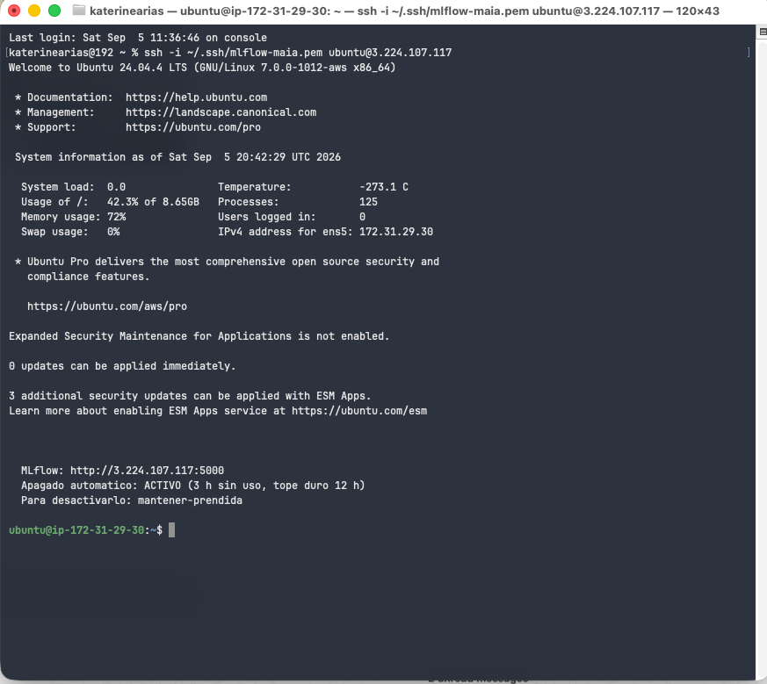
Figura 5. Sesion SSH contra la maquina EC2 que hospeda MLflow. Se ven el usuario ubuntu, el nombre de la instancia con su IP privada y la IP publica en el comando de conexion.
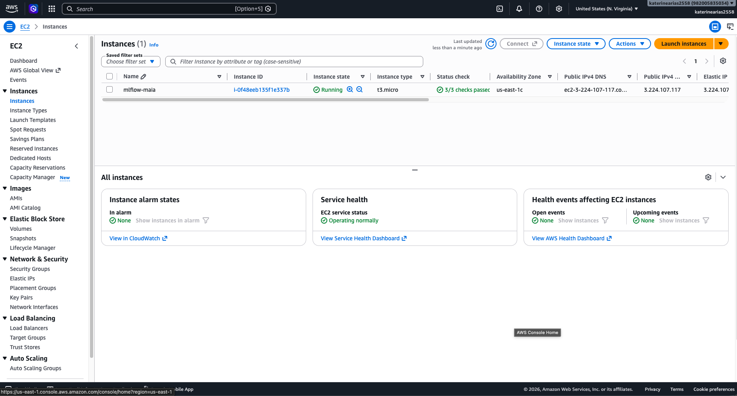
Figura 6. Consola de AWS con la instancia mlflow-maia en ejecucion, su IP publica 3.224.107.117, la Elastic IP asociada y el usuario de la cuenta.
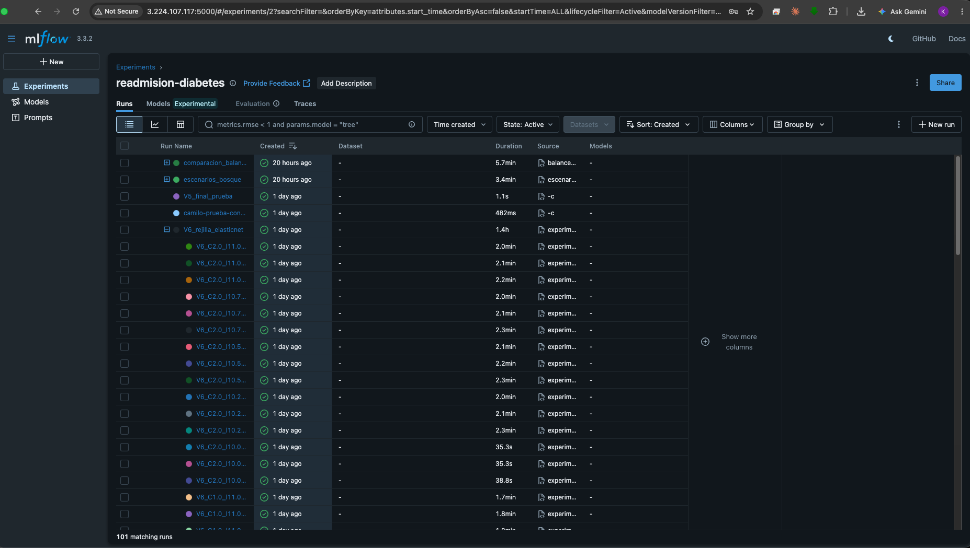
Figura 7. Interfaz de MLflow servida desde la EC2, con detalle de la barra de direcciones: 3.224.107.117:5000, la misma IP publica de la Figura 6. El experimento readmision-diabetes acumula 101 corridas de las dos familias: comparacion_balanceo y escenarios_bosque del bosque aleatorio, V5_final_prueba de la regresion y la rejilla V6_rejilla_elasticnet con sus 75 combinaciones como corridas anidadas.

